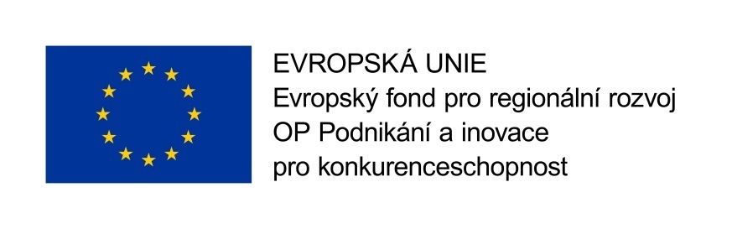
V roce 2018 byla naší společnosti schválena dotace na projekt s registračním číslem CZ.01.3.10/0.0/0.0/17_101/0012209:

„Energetické úspory ve společnosti Dopravní stavby Brno“

Tento projekt je financován z Operačního programu Podnikání a inovace pro konkurenceschopnost, podprogram ÚSPORY ENERGIE a je zaměřen na dosažení energetických úspor v rámci procesu nakládání se stavebním odpadem v Dopravních stavbách Brno s.r.o., a to konkrétně v mezideponii na adrese Podstránská 1144/10, Brno – Slatina. Energetické úspory pak bude dosaženo díky zefektivnění procesu, výměnou stávajícího rypadla a nakladače, za nový nakladač. V současné době je využíváno dvou technologií, nově pak bude využit pouze jeden stroj, který bude k procesu lépe optimalizován.
Hlavní příčinou problému je zastaralá motorová technika současných strojů. Jejich motorizace je nejen konstrukčně zastaralá, ale i opotřebovaná kvůli svému dlouhodobému využití a intenzivnímu provozu v náročných podmínkách recyklačního centra. Technická specifikace strojů, které nejsou primárně určeny k tomuto typu činnosti v daných objemech, navíc neumožňuje jejich plné využití. Tyto dva faktory vedou k mimořádně vysoké spotřebě paliva (motorové nafty) a tím i k vysokým nákladům na vykonanou práci.
V důsledku projektu je očekáváno zefektivnění celého zpracovatelského procesu především na straně spotřeby primární energie (motorové nafty) a to při zachování stávajícího objemu recyklovaného stavebního materiálu. Budou tedy sníženy jednotkové variabilní náklady na hmotnostní jednotku vyrobené produkce, v tomto případě na tunu vyprodukovaného recyklátu libovolné kategorie.
Dokončení projektu je předpokládáno do konce roku 2018.
